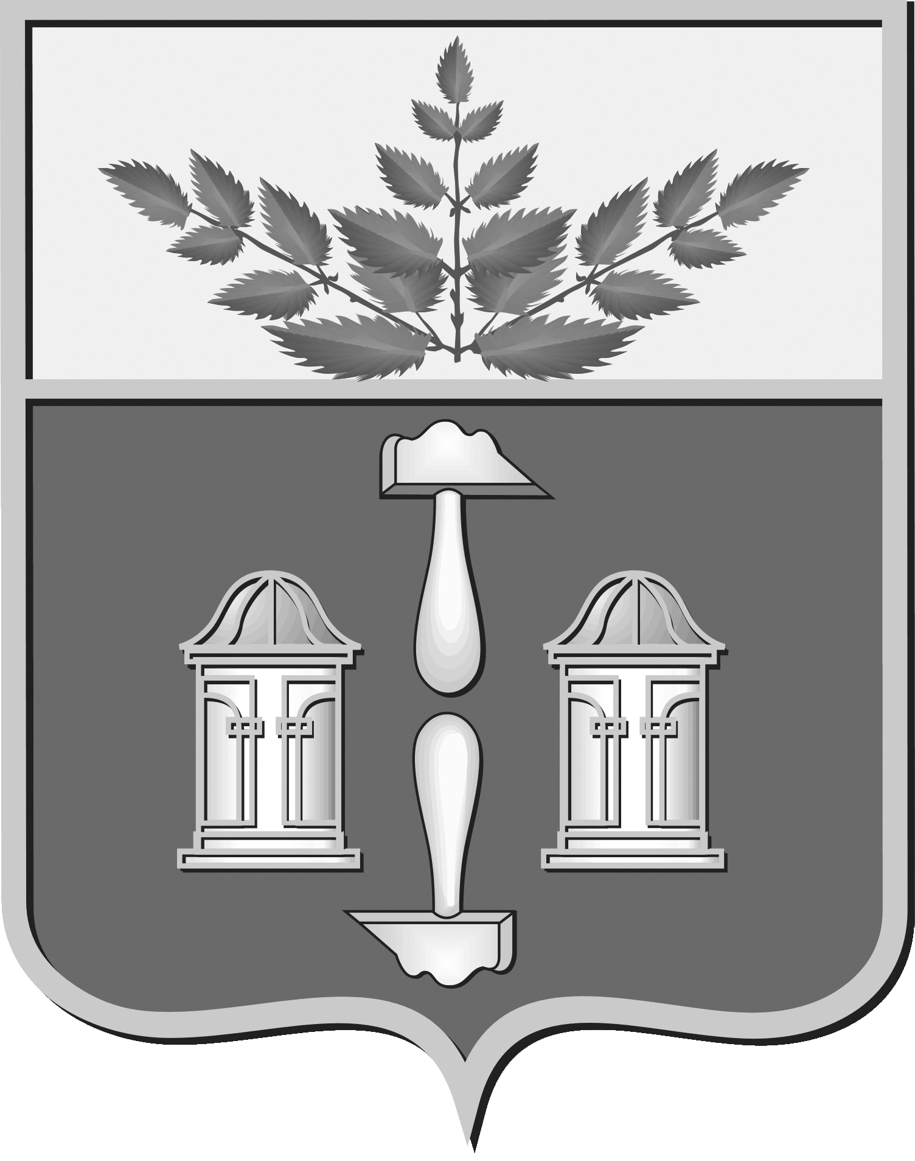

Тульская область
муниципальное образование Щекинский район

СОБРАНИЕ ПРЕДСТАВИТЕЛЕЙ

ЩЕКИНСКОГО РАЙОНА

от 24 октября 2024 года | № 21/155
Р Е Ш Е Н И Е

О внесении изменений в решение Собрания представителей Щекинского района от 18 декабря 2023 года №5/38 «О бюджете муниципального образования Щекинский район на 2024 год и на плановый период 2025 и 2026 годов»

В соответствии с Бюджетным кодексом Российской Федерации, Федеральным законом от 06.10.2003 № 131-ФЗ «Об общих принципах организации местного самоуправления в Российской Федерации», статьями 52, 54, 56 Устава муниципального образования Щекинский район, решением Собрания представителей Щекинского района от 09.09.2008 №44/464 «Об утверждении Положения о бюджетном процессе в муниципальном образовании Щекинский район», на основании статьи 32 Устава муниципального образования Щекинский район, Собрание представителей Щекинского района, РЕШИЛО:
1. Внести в решение Собрания представителей Щекинского района от 18 декабря 2023 года №5/38«О бюджете муниципального образования Щекинский район на 2024 год и на плановый период 2025 и 2026 годов» следующие изменения:
1.1. Абзац второй части 28 статьи 10 считать утратившим силу.
1.2. Приложение 37 изложить в редакции Приложения к настоящему решению.
2. Контроль за выполнением настоящего решения возложить на главу администрации Щекинского района и постоянную комиссию Собрания представителей Щекинского района по вопросам бюджета, финансовой и налоговой политики.
3. Настоящее решение обнародовать путем опубликования, разместив его полный текст в сетевом издании «Щекинский муниципальный вестник» (http://npa-schekino.ru., регистрация в качестве сетевого издания: Эл № ФС 77-74320 от 19.11.2018) и разместить на официальном Портале муниципального образования Щекинский район.
4. Настоящее решение вступает в силу со дня официального обнародования.

Глава Щекинского района Е. В. Рыбальченко

Приложение
к решению Собрания представителей Щекинского района
от 24.10.2024г. № 21/155

Приложение № 37
к решению Собрания представителей Щекинского района
от 18.12.2023 № 5/38

Распределение иных межбюджетных трансфертов на реализацию мероприятий, указанных в пункте 1 статьи 16.6, пункте 1 статьи 75.1 и пункте 1 статьи 78.2 Федерального Закона «Об охране окружающей среды» на 2024 год

 |  |  | руб.
№ п/п | Наименование муниципальных образований |  | Сумма
1 | Муниципальное образование город Щекино |  | 2 914 000,00
 | ИТОГО |  | 2 914 000,00

